Майстер- клас

“Ангел”

Декоративний виріб

Автор творчої розробки: Курінна Н. А.

Матеріали та інструменти

Соломини
Нитки міцні х/б
Нитки декоративні
Ножиці
Клей ПВА

Обладнання: ілюстрація виробу з наглядного посібника, практичний виконаний виріб вчителем як зразок і приклад для учнів, природній матеріал соломка як основа для виконання виробу, нитки х/б, ножниці, клей ПВА.

Основна частина

Ангели – небесні істоти, супутники та посланці Бога,що уособлюють чистоту, безмежну любов, доброту, захищають і підтримують людей. Крила
ангела символізують швидкість, дію, силу розуму, всеосяжність. Німб – круг навколо голови – випромінювання від нього Світла Божого. Тороки (стрічка у волоссі) – символ готовності служити Богові та чистоти і святості.

- Тулуб. Нарізаємо 9 соломин однакового діяметру та довжини. Скласти всі соломини в пучечок і перев’язати посередині міцною ниткою.

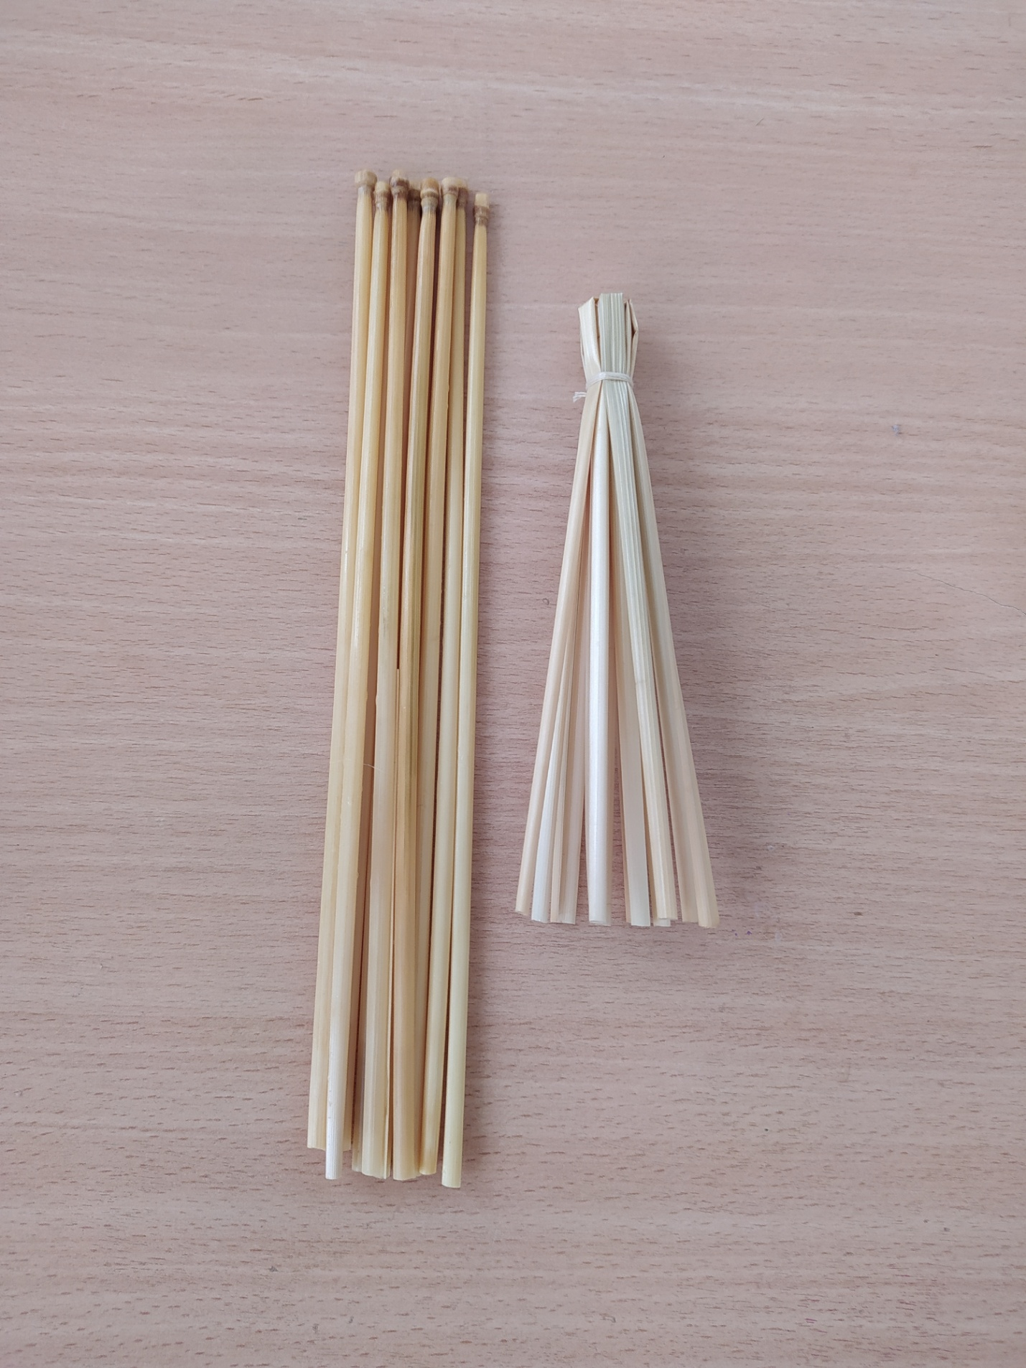

2.Формуємо головку і шию ангела: акуратно з верхньої частини пучка опускаємо вниз по одній соломині і робимо перев’язку, відступивши вниз від краю вивернутої соломи 3-4см.
3. Руки. Взяти 5-10 соломинок, перев’язати посередині а потім по краях, відступивши приблизно 0,5 – 1 см. Можна одразу надати рукам форму.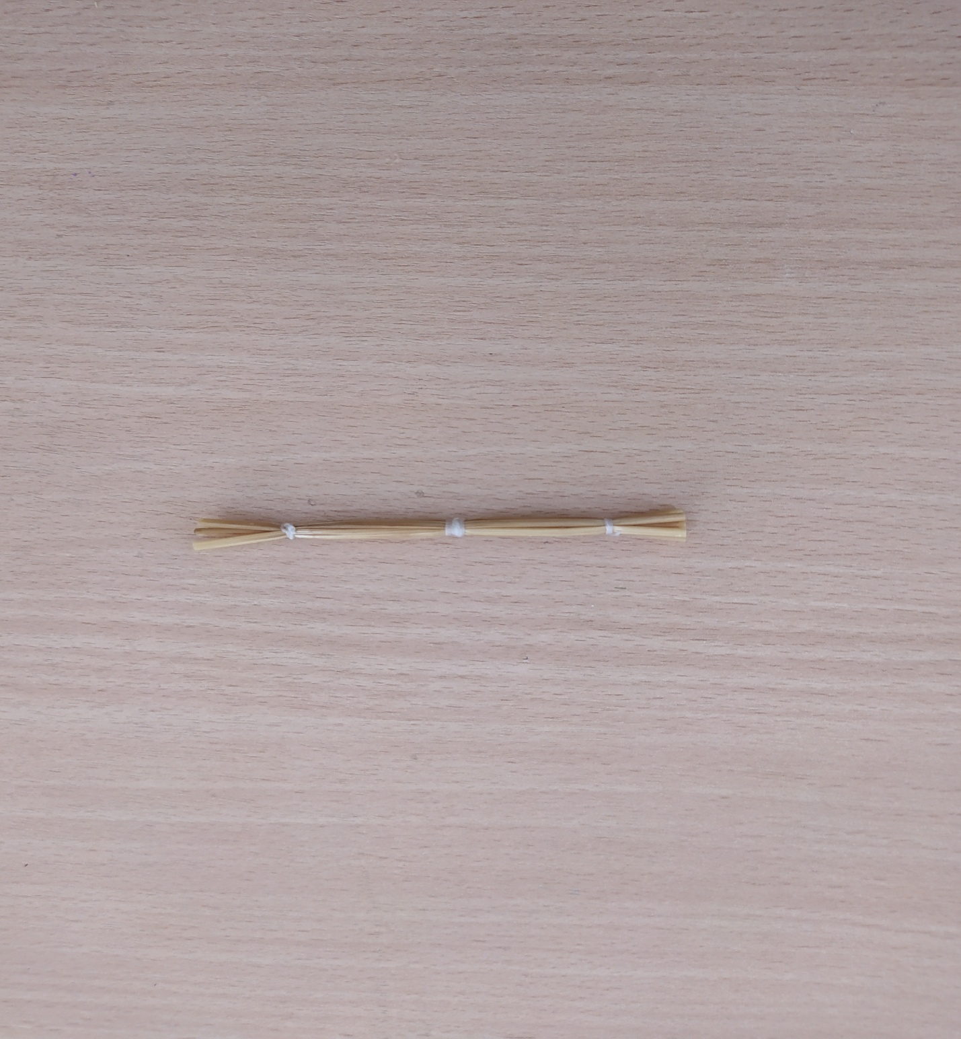
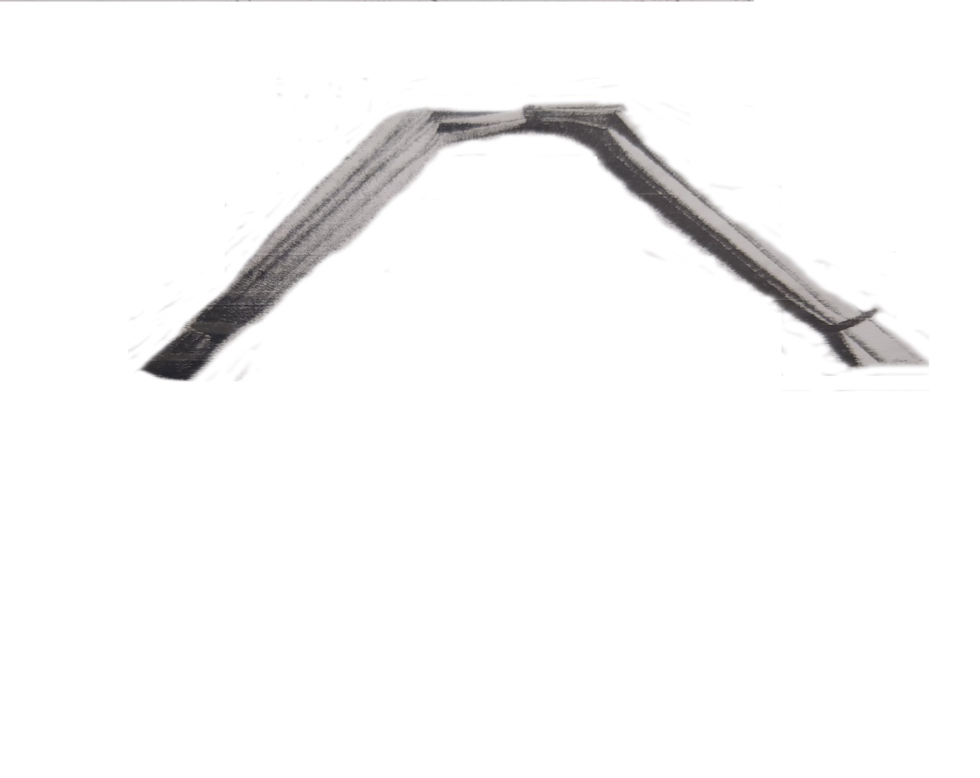
4.Крила. Для цього потрібно взяти 9 однакових за діяметром і довжиною зволожених соломин і посередині перев’язати ниткою так, щоб усі соломинки лежали паралельно в одній площині.Зробити це можна таким чином: усі соломинки, стуливши докупи, тримаємо лівою рукою посередині жмутка:великий палець – зверху на соломинах, а всі інші пальці підтримують їх знизу. Правою рукою у місці, де тримаємо соломини, потрібно двічі обкрутити їх ниткою, повільно затягнути вузол і зав’язати його.

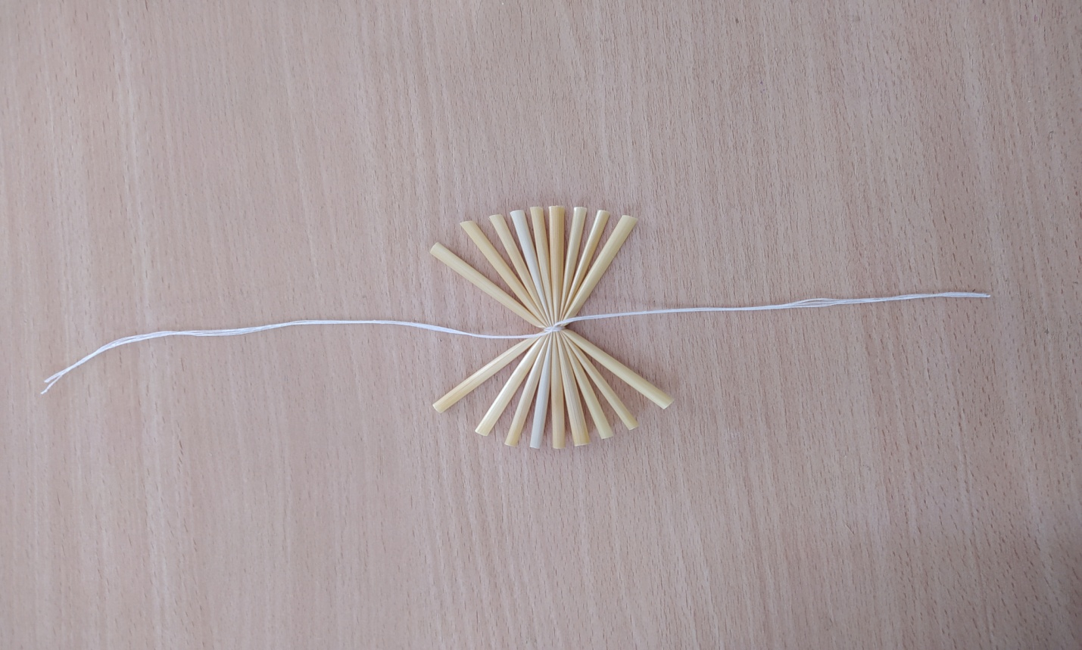

5.Німб. Дві зволожених соломини зв’язати і технікою “ мотузочка” виконати плетінку для німба. “Мотузочка” робиться методом перекидання однієї соломини за другу.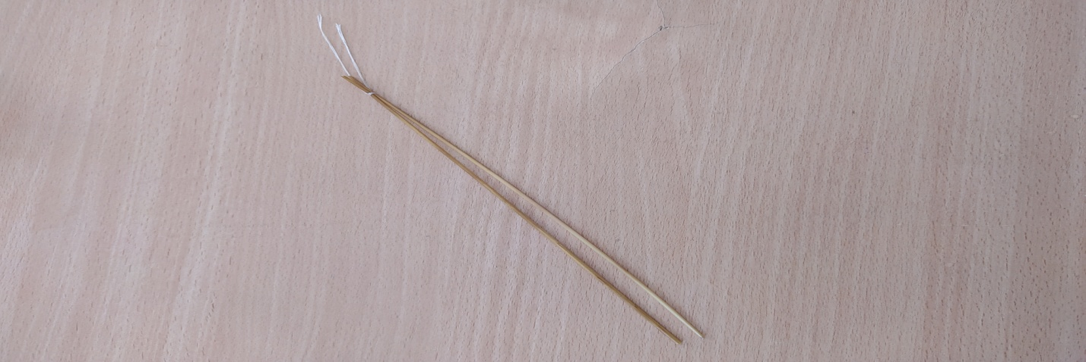

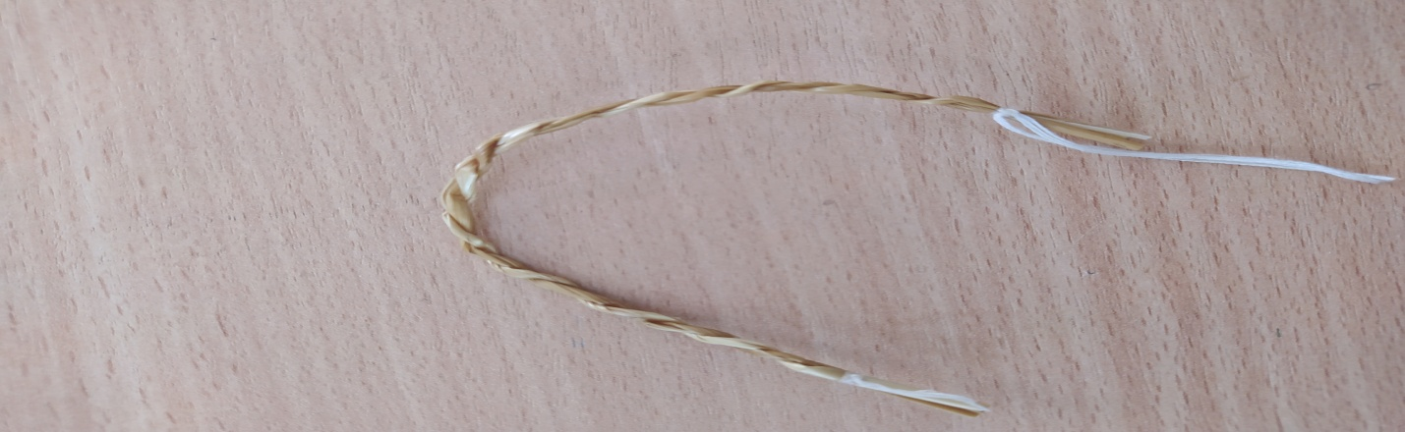

6.Далі з’єднуємо деталі:тулуб,крила,німб,руки. Німб прив’язуємо до шиї ангела. З передньої частини тулуба піднімаємо вгору 3-4 соломини і вставляємо в цей проміжок зроблені руки, з задньої частини тулуба ангела піднімаємо також 3-4 соломини і вставляємо крила. Міцною ниткою робимо одну перев’язку.
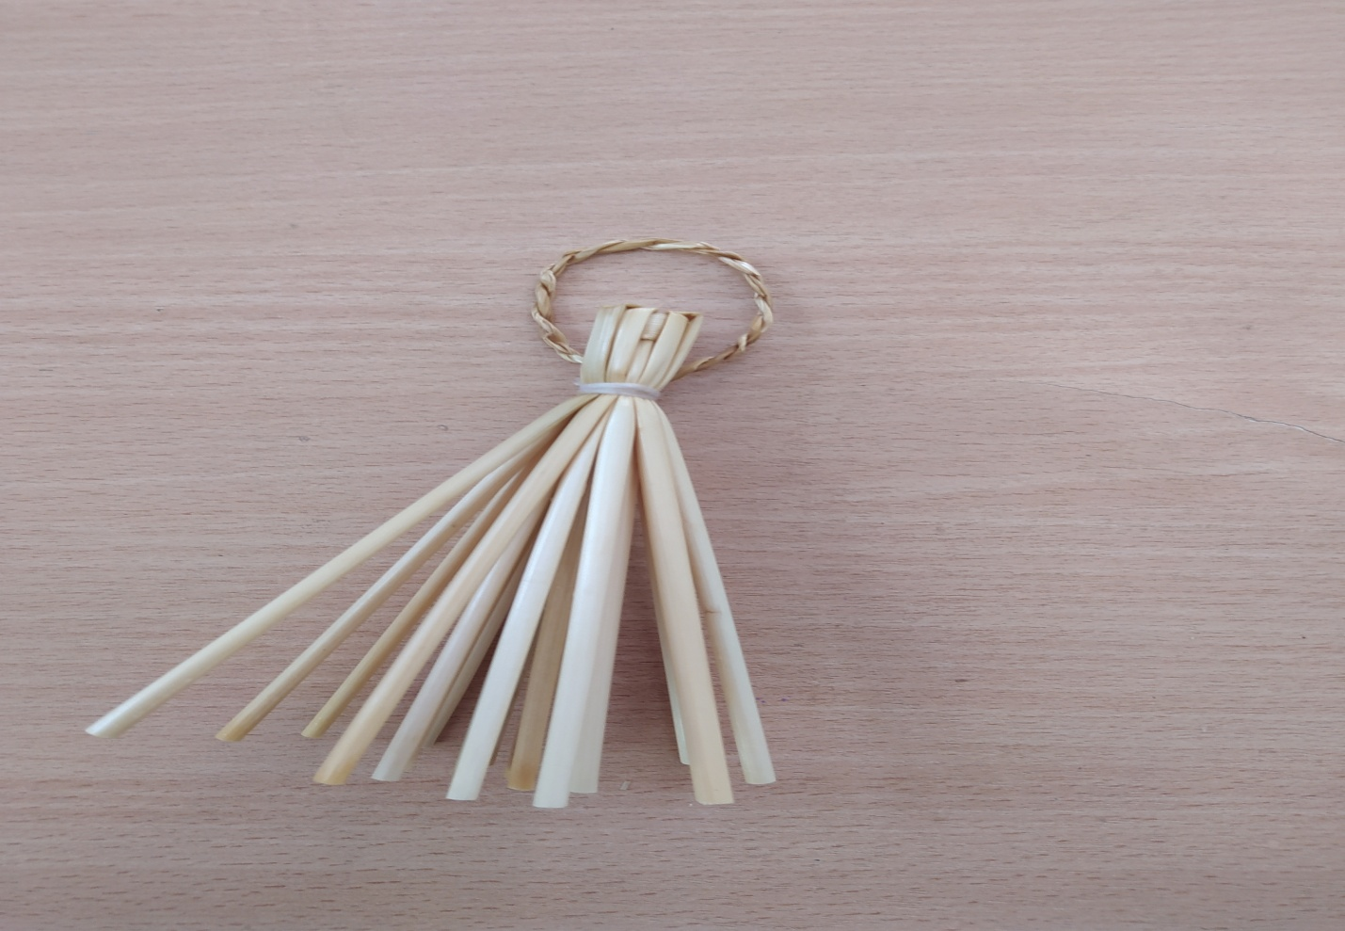

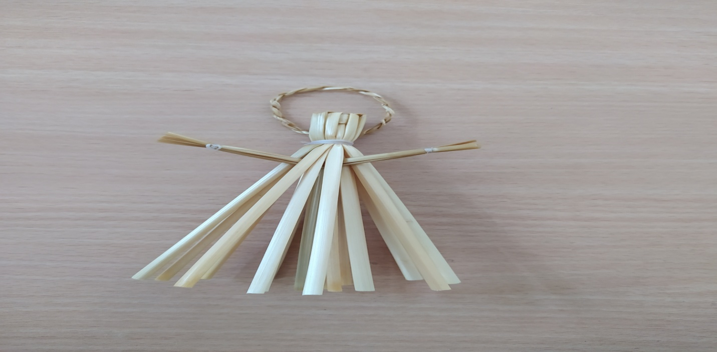
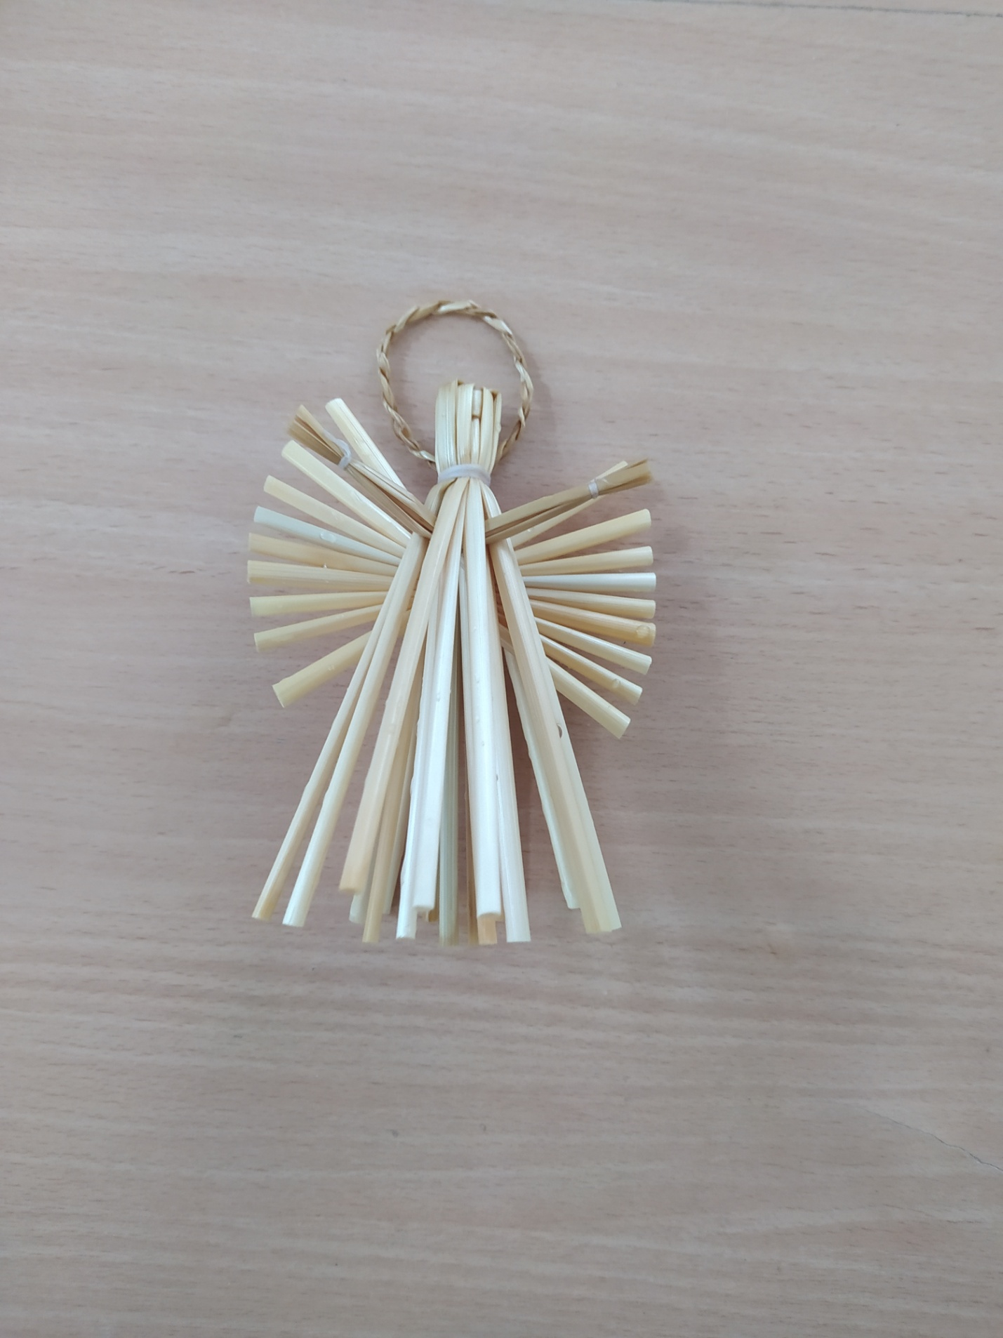7.До чола ангела прив’язуємо зволожену стрічку. Щоб ангел виглядав красиво й охайно, всі робочі нитки покриваємо декоративними, кінці ниток при обмотуванні обрізаємо і фіксуємо клеєм ПВА.

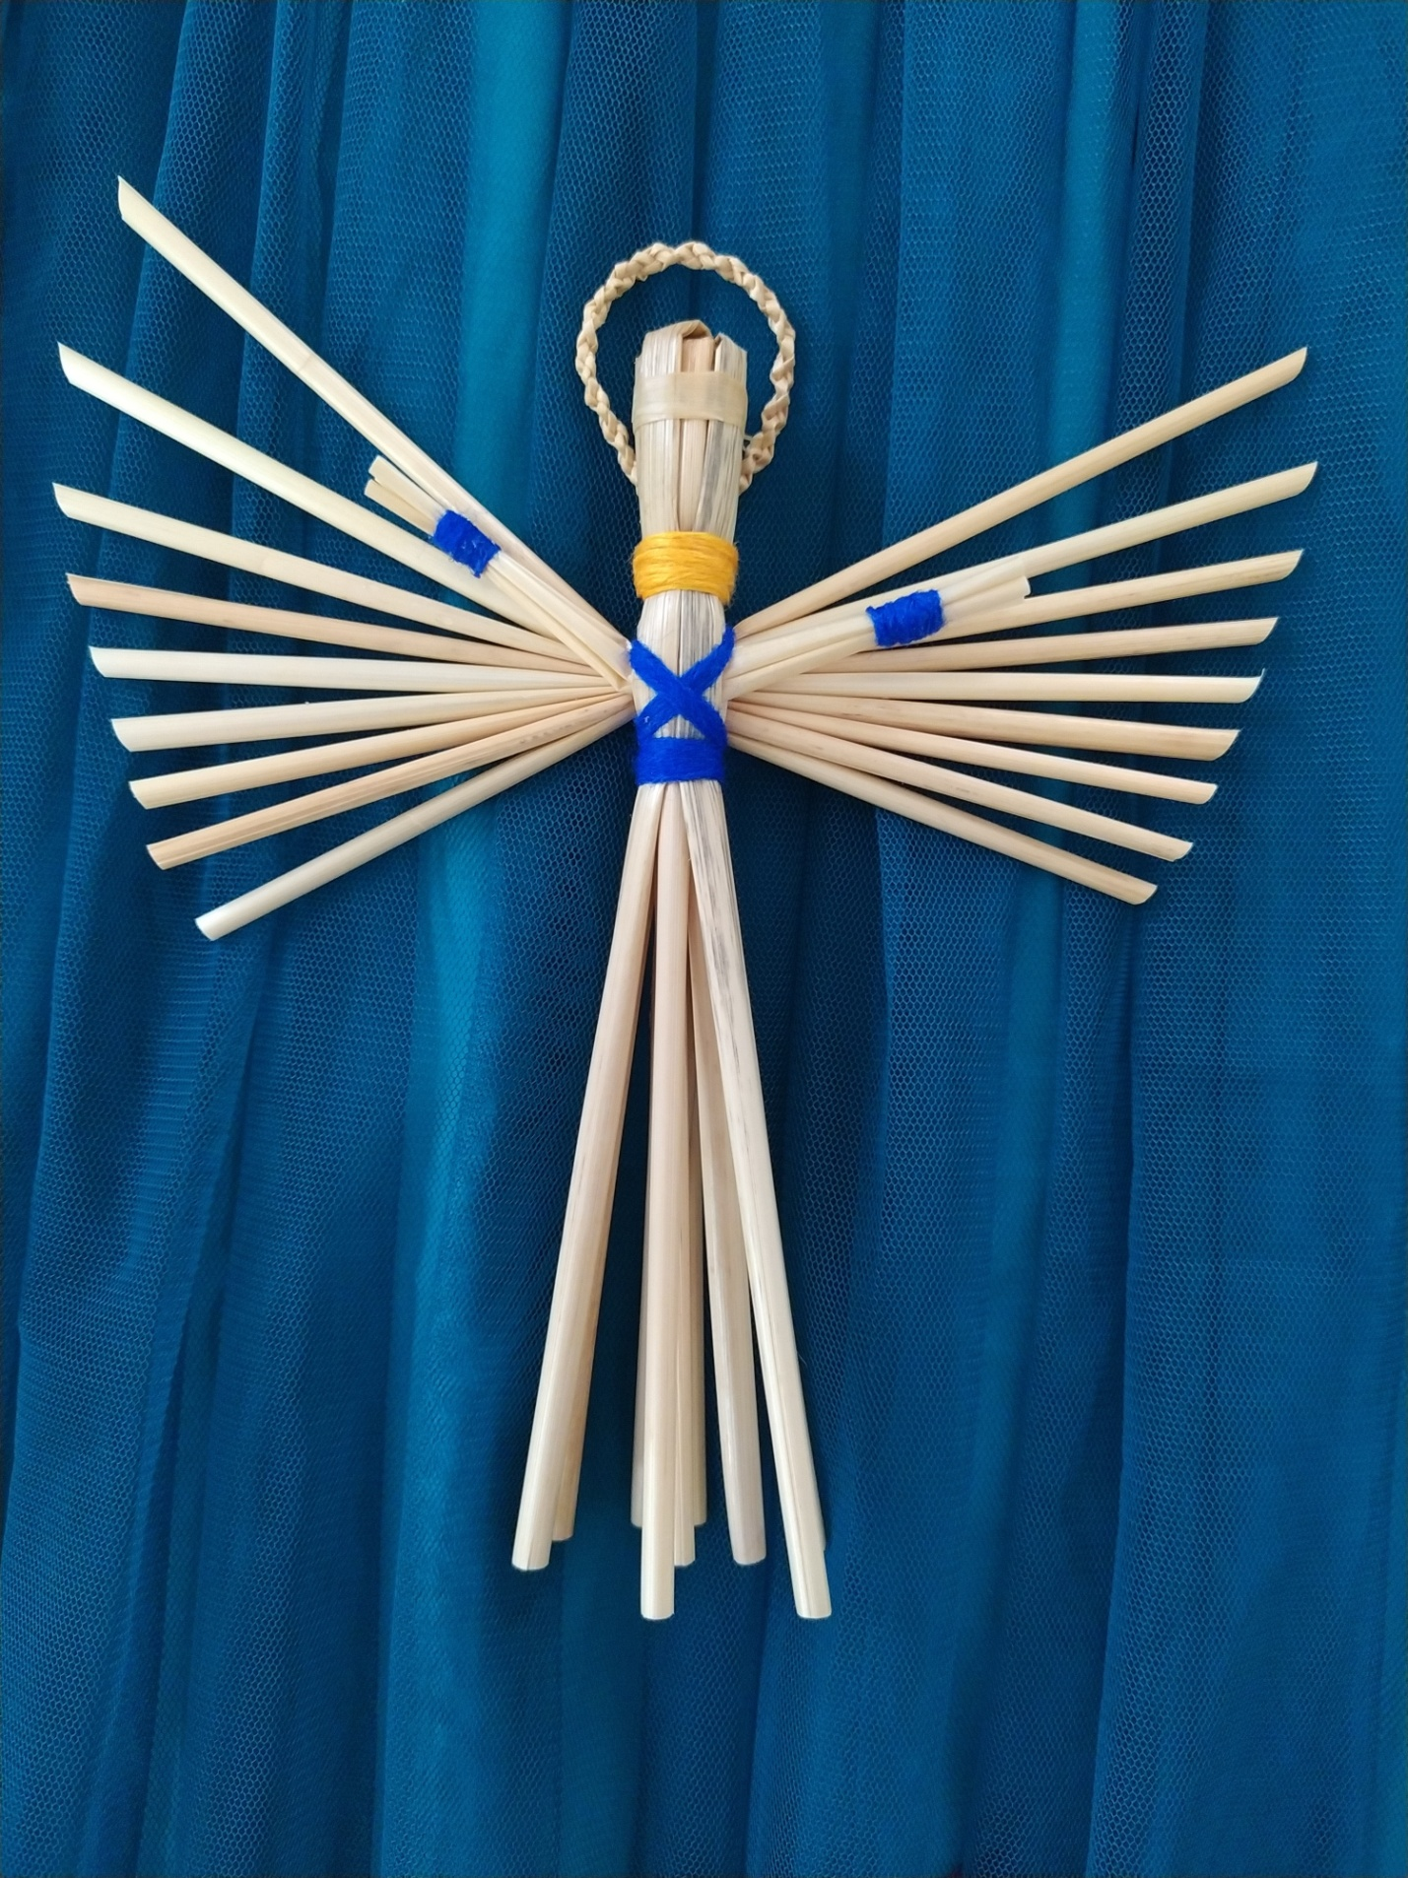

Літературні джерела:

Р. Павленко “ УКРАЇНСЬКІ НАРОДНІ ВИРОБИ ІЗ СОЛОМИ”

Контактна інформація:
Школа народних ремесел НЕНЦ
Запитання: тел.:067-746-00-31; e-mail: mastern-k-r@ukr.net

